29 Aralık 2017 CUMA | Resmî Gazete | Sayı : 30285 (Mükerrer)
TEBLİĞ
Maliye Bakanlığı (Gelir İdaresi Başkanlığı)’ndan:

MOTORLU TAŞITLAR VERGİSİ GENEL TEBLİĞİ
(SERİ NO: 49)
Amaç ve kapsam
MADDE 1 – (1) Bu Tebliğin amacı, 1/1/2018 tarihinden itibaren uygulanacak motorlu taşıtlar vergisi tutarlarının tespit ve ilan edilmesidir.
Dayanak
MADDE 2 – (1) Bu Tebliğ, 18/2/1963 tarihli ve 197 sayılı Motorlu Taşıtlar Vergisi Kanununun “Yetki” başlıklı 10 uncu maddesine dayanılarak hazırlanmıştır.

Vergileme ölçü ve hadleri
MADDE 3 – (1) 197 sayılı Kanunun 10 uncu maddesinin;
İkinci fıkrasında, “Her takvim yılı başından geçerli olmak üzere önceki yılda uygulanan vergi miktarları o yıl için Vergi Usul Kanunu hükümleri uyarınca tespit ve ilan olunan yeniden değerleme oranında artırılır.” hükmüne,
Dördüncü fıkrasında, “Bu suretle hesaplanan ve ödenmesi gereken vergi miktarlarında 1 Yeni Türk Lirasının altındaki tutarlar dikkate alınmaz.” hükmüne
yer verilmiştir.
(2) 2017 yılı için yeniden değerleme oranı %14,47 (on dört virgül kırk yedi) olarak tespit edilmiş ve 11/11/2017 tarihli ve 30237 sayılı Resmî Gazete’de yayımlanan No.lu Vergi Usul Kanunu Genel Tebliği (Sıra No: 484) ile ilan edilmiş bulunmaktadır.
(3) Buna göre, 1/1/2018 tarihinden itibaren motorlu taşıtların vergilendirilmesine ilişkin 197 sayılı Kanunun 5 inci maddesindeki (I) sayılı tarifenin “2- Motosikletler” başlıklı bölümü ve 6 ncı maddesinde yer alan (II) ve (IV) sayılı tarifeler yeniden belirlenmiştir.
(4) 197 sayılı Kanunun 5 inci maddesindeki (I) sayılı tarifenin “1-Otomobil, kaptıkaçtı, arazi taşıtları ve benzerleri” başlıklı bölümünde ve geçici 8 inci maddesindeki (I/A) sayılı tarifede yer alan taşıtlar için 1/1/2018tarihinden geçerli olmak üzere 28/11/2017 tarihli ve 7061 sayılı Bazı Vergi Kanunları ile Diğer Bazı Kanunlarda Değişiklik Yapılmasına Dair Kanun ile belirlenmiş olan tarife uygulanır.

Motorlu taşıtlar vergisi tarifeleri
MADDE 4 – (1)
A. (I) Sayılı Motorlu Taşıtlar Vergisi Tarifesinin Motosikletler Bölümü
Motosikletler aşağıdaki (I) sayılı tarifenin “2- Motosikletler” başlıklı bölümüne göre vergilendirilir.
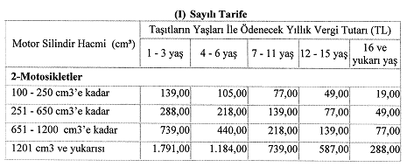

B. (II) Sayılı Motorlu Taşıtlar Vergisi Tarifesi
(I) sayılı tarifede yazılı otomobil, arazi taşıtı, kaptıkaçtı ve benzerleri ile motosikletler dışında kalan motorlu kara taşıtları, aşağıdaki (II) sayılı tarifeye göre vergilendirilir.
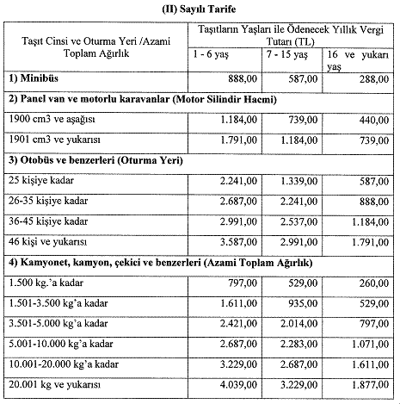
C. (IV) Sayılı Motorlu Taşıtlar Vergisi Tarifesi
Uçak ve helikopterler (Türkkuşu, Türk Hava Kurumuna ait olanlar hariç) aşağıdaki (IV) sayılı tarifeye göre vergilendirilir.
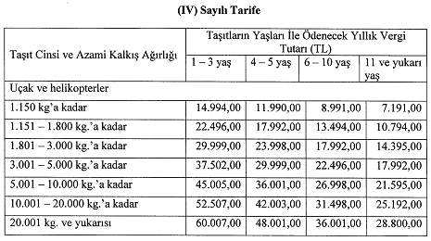

197 sayılı Kanunun 6 ncı maddesinin birinci fıkrası uyarınca; Ulaştırma, Denizcilik ve Haberleşme Bakanlığı tarafından tutulan sivil hava vasıtaları siciline zirai ilaçlama amacıyla kullanılmak üzere kayıt ve tescil edilmiş olan uçaklar için, bu tarifede belirtilen motorlu taşıtlar vergisi tutarları yüzde 25 oranında uygulanır.

Yürürlük
MADDE 5 – (1) Bu Tebliğ 1/1/2018 tarihinde yürürlüğe girer.
Yürütme
MADDE 6 – (1) Bu Tebliğ hükümlerini Maliye Bakanı yürütür.

